Uvod u proizvod:
Digitalni termostat iz serije Nero Week WiFi7 koristi jedan od najnaprednijih čipova i visoko precizni unutrašnji NTC senzor za merenje temperature. Grejanje se automatski uključuje/isključuje kako bi se održala željena sobna temperatura. Opciona funkcija „Prisutan/Nije prisutan“ omogućava dodatnu uštedu energije.
Termostat podržava bežičnu kontrolu putem RF signala, kao i WiFi povezivanje sa pametnim telefonom. Ima veliki LCD ekran i prikazuje režim rada (grejanje/hlađenje), sobnu temperaturu, podešenu temperaturu itd
Tastatura sadrži: ON/OFF, SET, PRG i +/− tastere.
1. Ključne karakteristike:
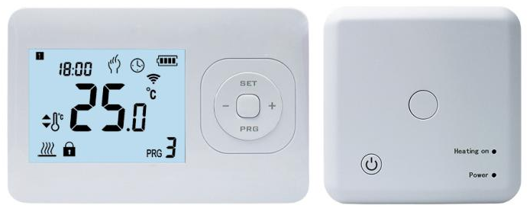
Termostat za grejanje
- Napajanje: 2xAAA baterije
- Moderan i elegantan dizajn
- Površinska montaža
- CE i ROHS sertifikati
- RF frekvencija: 433 MHz ili 868 MHz
- WiFi povezivanje
2. Tehnički podaci:
Napajanje: 2xAAA baterije | Pozadinsko osvetljenje: belo
Relej prijemnika: max 10A | Senzor: NTC 10K
Opseg podešavanja temperature: 5–35℃ | Tačnost: ±0.5℃
Radna temperatura: 0–50℃ Relativna vlažnost: 85% | Klasa zaštite: IP30
Relativna vlažnost: 85% | Materijal: ABS+PC (plamenootporna plastika)

3. Prikaz i dugmad:
Ručno I prog.
podešavanje

Podešavanje temp I
parametara
Dani u
nedelj
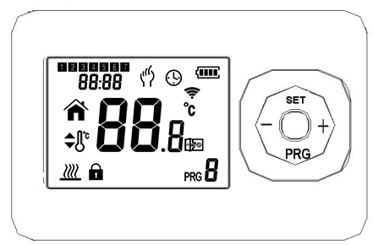
Podešav.

Sat
Temp. & Parameters
setting
Sobn
Temp.
Grejanje

on/off dugme
PRG button
Uparivanje
koda

Weekday – dan u nedelji (1 = ponedeljak, 7 = nedelja)
- Temp. & Parameters Setting – podešavanje temperature i sistema
- SET dugme – sat i napredna podešavanja
- Clock – trenutno vreme
- ON/OFF dugme – uključivanje/isključivanje
- Room Temp. – sobna temperatura
- Heating – grejanje aktivno
- PRG dugme – izbor režima i programiranje
- Current period – trenutno aktivan period

Funkcija tastera:
Dugme | Funkcija
ON/OFF | Uključivanje/isključivanje uređaja
SET | Sat i podešavanje temperature
+ / − | Promena vrednosti parametara
PRG | Izbor režima (ručni/program) i programiranje

4. Podešavanje sata i dana:
- Drži SET 5 sekundi
- Koristi + / − za podešavanje:
- Svakim pritiskom na SET prelaziš na sledeću stavku
Meni | Podešavanje vremena
01 | Minuti
02 | Sati
03 | Dan u nedelji

5. Napredno podešavanje:
- Isključi uređaj
- Drži SET 5 sekundi
- Koristi + / − za podešavanje vrednosti
- PRG prelazi na sledeći parametar
- Na kraju, ON/OFF za potvrdu
Kod | Opis | Parametar | Vrednost
01 | Kalibracija temperature | 0°C | -8 °C~8°C
02 | Diferencijal prekidača | 1°C | 0.5~5 °C
03 | Ograničenje temperature poda | 35°C | 25~60 °C
04 | Anti-frozen function | 3–10°C | isključeno
05 | Detekcija otvorenog prozora (OWD) | 00 | 00 = OFF, 01 = ON
06 | Vreme detekcije OWD | 05 | 2-30 min
07 | Pad temperature za OWD | 02 | 2-4 ℃
08 | Kašnjenje povratka iz OWD | 30 | 10-60 min
09 | Broj prostorije | 01 | 01~08
10 | Kod za uparivanje | nasumičan | Vidi tačku 13
11 | Reset na fabrička podešavanja | 00 | Postavi na 01, zatim drži SET 5 sek.

6. Ograničenje temperature poda:
(Samo sa podnim senzorom)
Kada pod dostigne maksimalnu temperaturu, grejanje se isključuje, LED „Heating on“ trepće. Kada temperatura padne, LED prestaje da trepće i rad se nastavlja.

7. Anti-smrzavanje:
“−” = isključi, “+” = uključi i podesi temperaturu.
Grejanje se uključuje kada sobna temperatura padne ispod te vrednosti i isključuje kada pređe za 2°C.

8. Detekcija otvorenog prozora (OWD):
Grejanje se automatski isključuje ako temperatura naglo padne (2°C u 5 min). Sistem se vraća nakon 30 minuta ili ranije ako se pritisne bilo koje dugme.

9. Greška senzora temperature poda:
Kada se otkrije kvar na senzoru, grejanje se isključuje, a LED „Power“ trepće. Uređaj se vraća u normalu kada se kvar otkloni.
10, Child lock

10. Dečija zaštita (Child Lock):

Drži ON/OFF dugme 5 sekundi da zaključaš/otključaš tastaturu.

11. Izbor režima rada:
Pritisni PRG da izabereš:
- MAN – ručno upravljanje
- PRG – automatski režim prema programu

12. Nedeljni program (4 perioda dnevno):
Dan | Period 1 | Period 2 | Period 3 | Period 4
Radni dani | 06:30 / 21°C | 08:00 / 18°C | 18:00 / 21°C | 22:30 / 16°C
Subota | 08:00 / 21°C | 10:00 / 21°C | 18:00 / 21°C | 23:00 / 16°C
Nedelja | 09:00 / 23°C | 12:00 / 21°C | 19:00 / 16°C | 23:45 / 21°C

13. Uparivanje koda:
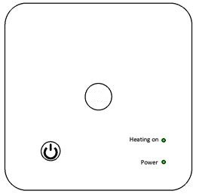
Dugme za uparivanje
koda

Heating on indicator (LED 1)

Power supply indicator (LED 2)
On/off
dugme

Na prijemniku: pritisni ON/OFF + Pairing dugme zajedno 5 sek.
- Na predajniku: drži SET dok ekran ne svetli → pritisni PRG 8 puta → pritisni SET
- Kada LED 1 prestane da trepće – uparivanje je završeno

14. Šema povezivanja (Wiring diagram)
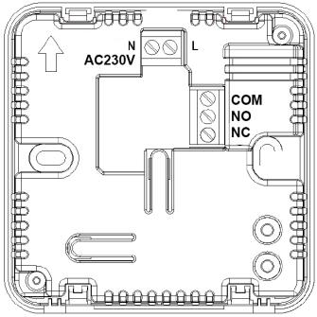 | 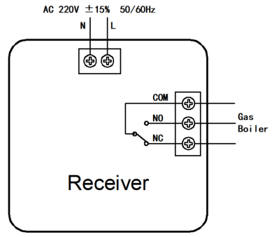

15. Instalacija:
15.1 Predajnik:
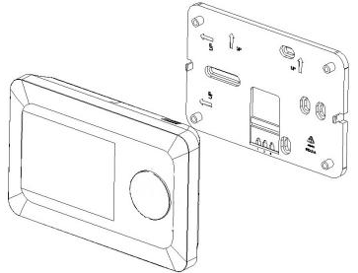 | 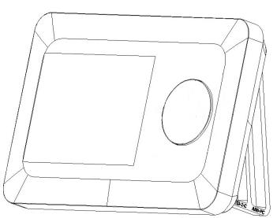
Montaza na zid | Postavljanje na sto

15.2 Prijemnik:
-Fiksiranje na zid, povezivanje na grejni sistem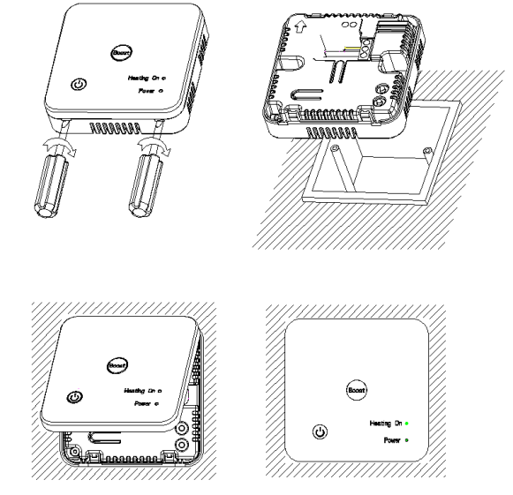
16. Dimenzije:
16.1 Predajnik:
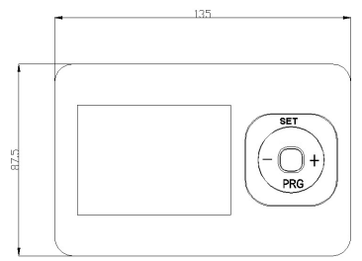 | 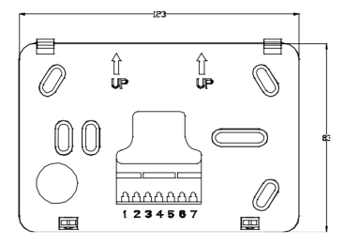
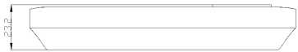

16.2 Prijemnik
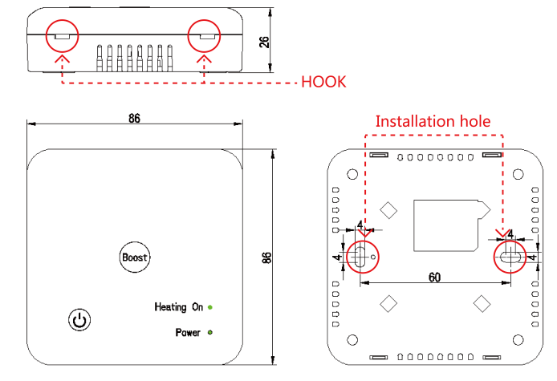

17. WiFi povezivanje (samo za modele sa WiFi-jem)
Koraci za povezivanje:
1. Preuzmi aplikaciju:
iOS: Smart Life ili Tuya Smart (App Store)
Android: isto u Google Play
 | 
Fig 1-1 Smart Life App | Fig 1-1 Tuya Smart App

2. Registruj se i prijavi:
-Otvori aplikaciju
-Registruj se pomoću telefona ili e-maila
-Unesi verifikacioni kod i lozinku
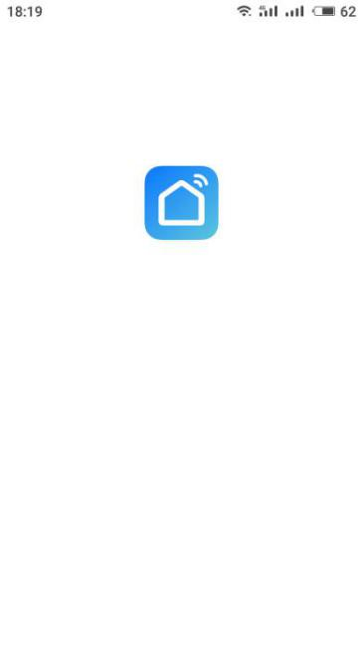 | 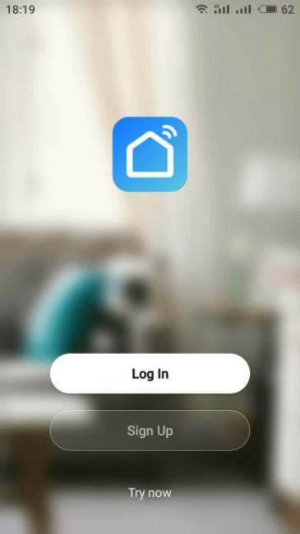
Fig 2-1 | Fig 2-2
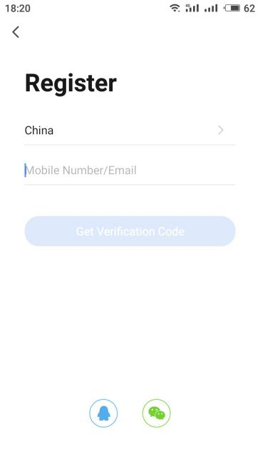 | 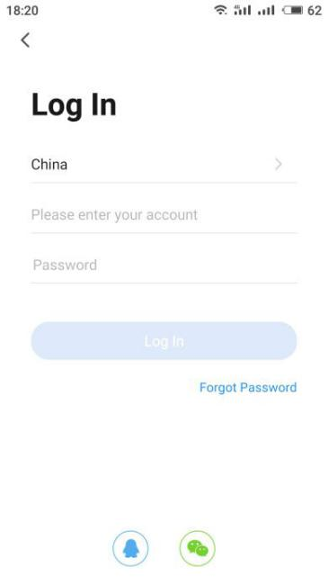
Fig 2-3 | Fig 2-4

3. Upari uređaj:
Na prijemniku: drži ON/OFF + Pairing dugme 5 sekundi
LED 2 trepće zeleno
U aplikaciji:
Pritisni +
Izaberi „Small Home Application“ → „Thermostat“
Poveži se na WiFi i unesi lozinku
Sačekaj 5–90 sekundi
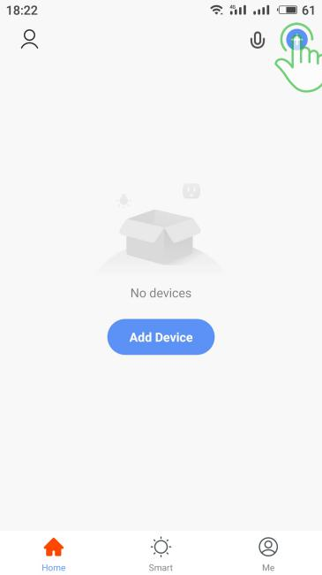 | 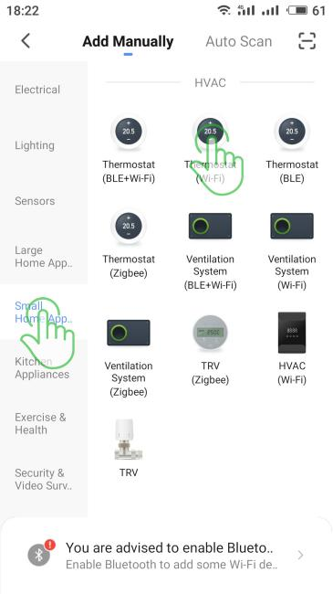
Fig 3-1 | Fig 3-2
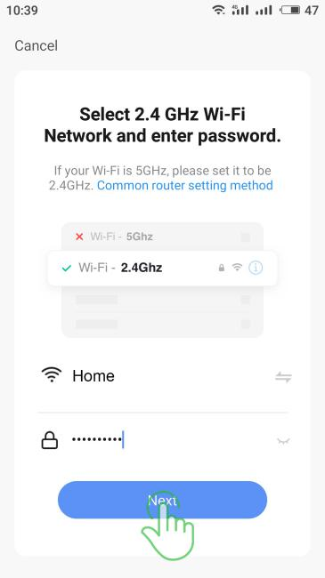 | 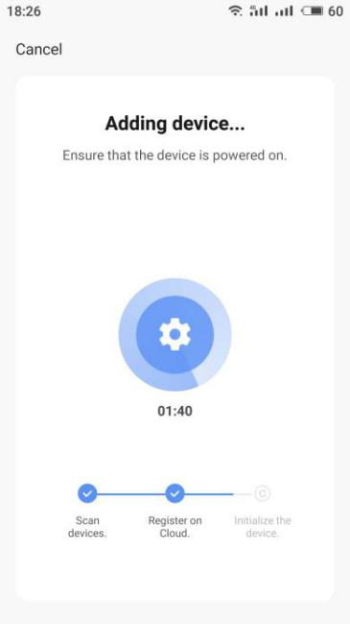
Fig 3-3 | Fig 3-4

4. Uspostavi kontrolu:
Na ekranu aplikacije dobijaš sledeće opcije:
- Power ON/OFF
- Promena režima (manual/program)
- Taster za nedeljno programiranje
- Taster za napredna podešavanja

📱 Programiranje termostata u aplikaciji
Nakon što je WiFi veza uspešno uspostavljena, na glavnom ekranu aplikacije (vidi sliku 4-3):
-Pritisni dugme za ulazak u glavni meni uređaja.
-Klikni na opciju „Week Program“ (Nedeljni program) – vidi sliku 4-4.
-Tu možeš podesiti dnevne vremenske periode i odgovarajuće temperature za svaki dan u nedelji.
✅ Termostat će automatski pratiti ovaj raspored kada je u programskom režimu (PRG).

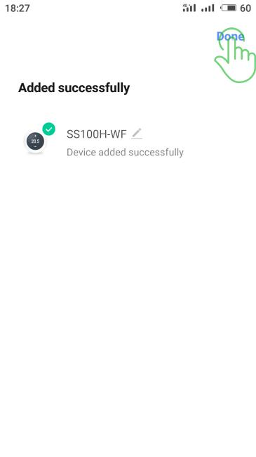 | 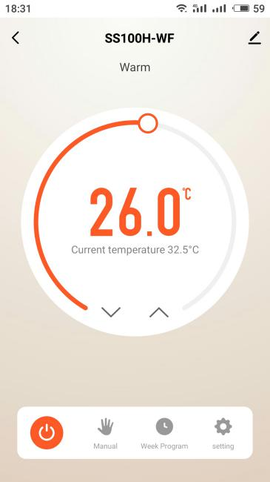
Fig 4-1 | Fig 4-2
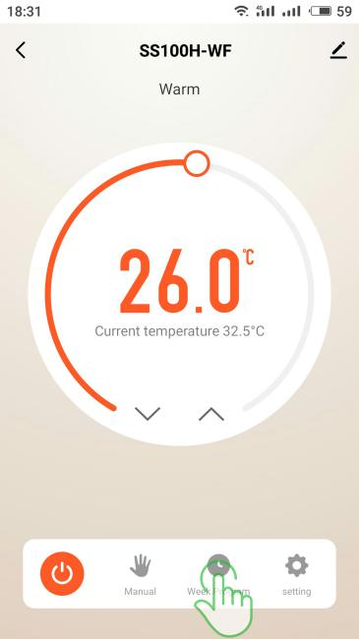 | 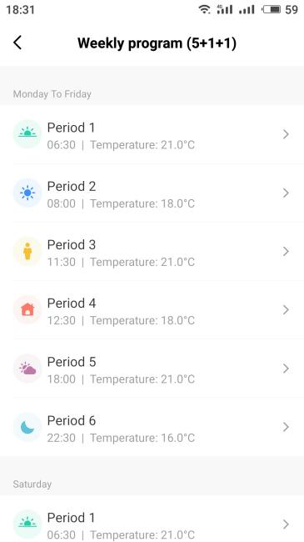
Fig 4-3 | Fig 4-4

🔗 Kako podeliti uređaj sa drugim korisnikom?
-U aplikaciji (Smart Life ili Tuya), na glavnom ekranu upravljačkog interfejsa,
pritisni dugme u gornjem desnom uglu (vidi sliku 5-1) da uđeš u meni.
-Klikni na opciju „Share Device“ (Podeli uređaj) – vidi sliku 5-2.
-Unesi nalog (e-mail ili broj telefona) drugog korisnika s kojim želiš da podeliš pristup, i potvrdi.
✅ Nakon toga, taj korisnik će moći da upravlja termostatom sa svog telefona.

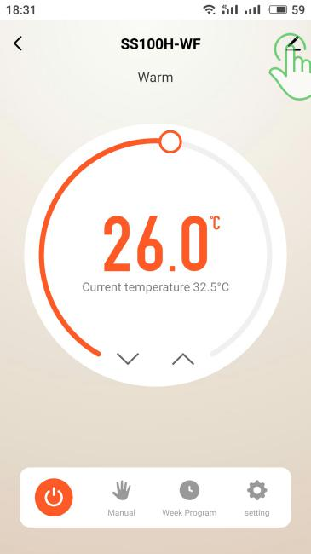 | 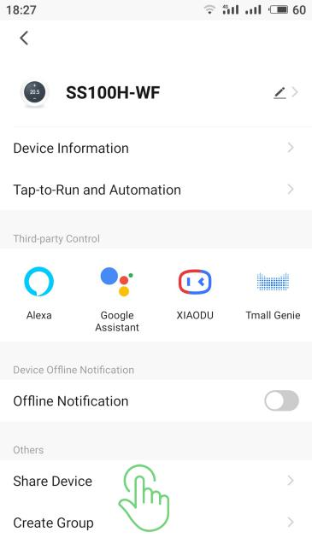
Fig 5-1 | Fig 5-2

Izjava o garanciji:
Proizvođač garantuje da je proizvod tehnički ispravan i bez fabričkih nedostataka u materijalu i izradi, u garantnom roku od 24 meseca (2 godine) od dana kupovine, pod uslovom da se koristi u skladu sa uputstvom za upotrebu i u predviđenim uslovima rada.
Garancija obuhvata:
- fabričke i konstrukcione nedostatke,
- neispravno funkcionisanje uređaja bez uticaja korisnika,
- greške u radu koje nastanu usled unutrašnjih kvarova komponenata.
Garancija ne obuhvata:
- oštećenja nastala nestručnom montažom ili korišćenjem,
- mehanička oštećenja i tragove fizičkog habanja,
- oštećenja nastala nepravilnim naponom, vlagom, hemikalijama ili ogrebotinama,
- samovoljno otvaranje uređaja ili intervenciju neovlašćenih lica.
Ukoliko se tokom garantnog roka ustanovi da uređaj ne funkcioniše ispravno iz razloga koji su obuhvaćeni garancijom, proizvod će biti besplatno popravljen ili zamenjen novim, po proceni ovlašćenog servisa ili dobavljača.
Reklamaciju i pravo na garanciju korisnik ostvaruje uz original fiskalni račun i, po potrebi, ovlašćenu potvrdu o ugradnji.

Broj računa: _______________________________
Datum prodaje: _____________________________
Uvoznik i ovlašćeni servis:
TermoPool doo
Beograd, Ljubiše Miodragovića 11n
veleprodaja@termopool.com
Distributer za Srbiju:
Hidroterm Bazeni i Grejanje

